## Introdução

As redes sociais vêm, de forma geral, tomando cada vez mais espaço tanto nas estratégias de marketing de políticos e partidos, através divulgação de suas agendas, compromissos de campanha e de gestão, quanto como forma direta de comunicação direta entre políticos e seus eleitores, medindo sua interação, satisfação e avaliando tópicos que mais promovam engajamento entre eles, tanto em seu “núcleo duro” e seus apoiadores de forma geral quanto em relação a seus opositores.

Este caderno busca apresentar os dados coletados em relação ao Facebook do presidente Jair Messias Bolsonaro – que utiliza vastamente as redes sociais em sua gestão, inclusive para divulgação de dados oficiais – durante o período de 2019, analisando o tipo de conteúdo publicado, a intensidade com que a plataforma é utilizada pelo presidente no decorrer do tempo e, também, a interação do público com as postagens, verificando as postagens com maior interação, de acordo com os comentários, reações e compartilhamentos obtidos, além de uma análise de sentimento realizada sobre os comentários considerados mais “influentes” dentro da rede no período.

## Publicações

Durante o ano de 2019, Jair Bolsonaro publicou 596 vezes em seu Facebook (uma média de 1,63 publicações/dia). Publicou pelo menos uma vez em 283 dos 365 dias (77,5% de dias ativos). Seu período mais ativo na rede social foi entre 02/10 e 19/10 (18 dias com pelo menos uma publicação diária) e seu período mais inativo foi entre 27/02 e 03/03 (5 dias sem nenhuma publicação). Do material publicado, 59% do conteúdo foram vídeos, 21% status, 18% fotos e 0,6% links. Suas publicações alcançaram uma média de 84.665 reações, 10.555 comentários e 13.833 compartilhamentos cada. Em relação ao tipo de envolvimento, os dados demonstram que as fotos são as que recebem a maior média de reações, enquanto os vídeos lideram a média de comentários (muito impulsionado pelas ‘lives’ semanais que engajam uma grande quantidade de pessoas) e compartilhamentos.

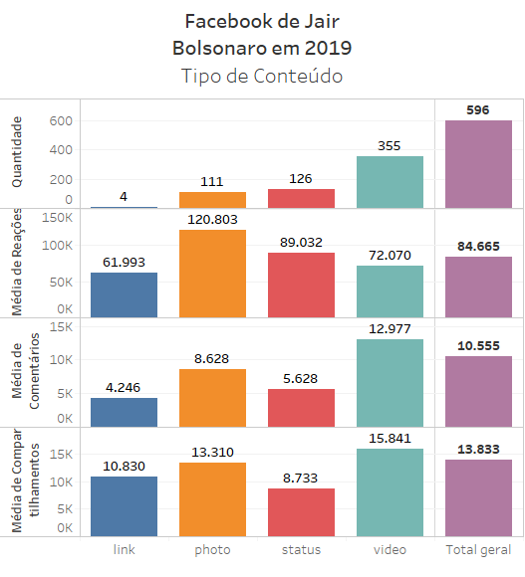

## Engajamento com o Público

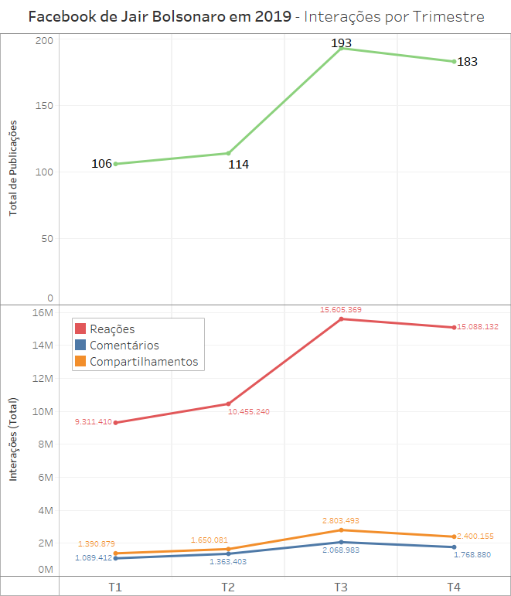Em relação ao tempo, nota-se uma escalada significativa de atividade no segundo semestre de 2019, com um aumento de 71% do volume de postagens do presidente em relação ao primeiro semestre. Essa escalada é acompanhada de forma muito similar pelas interações, o que demonstra que o engajamento com as publicações seguiu um padrão bastante sólido durante o ano.

A avaliação mensal demonstra melhor essa estabilidade no padrão, com pequenas divergências entre alguns meses com menor ou maior interação, porém nenhuma tendência de acréscimo ou decréscimo significativa pode ser identificada durante o ano de 2019.

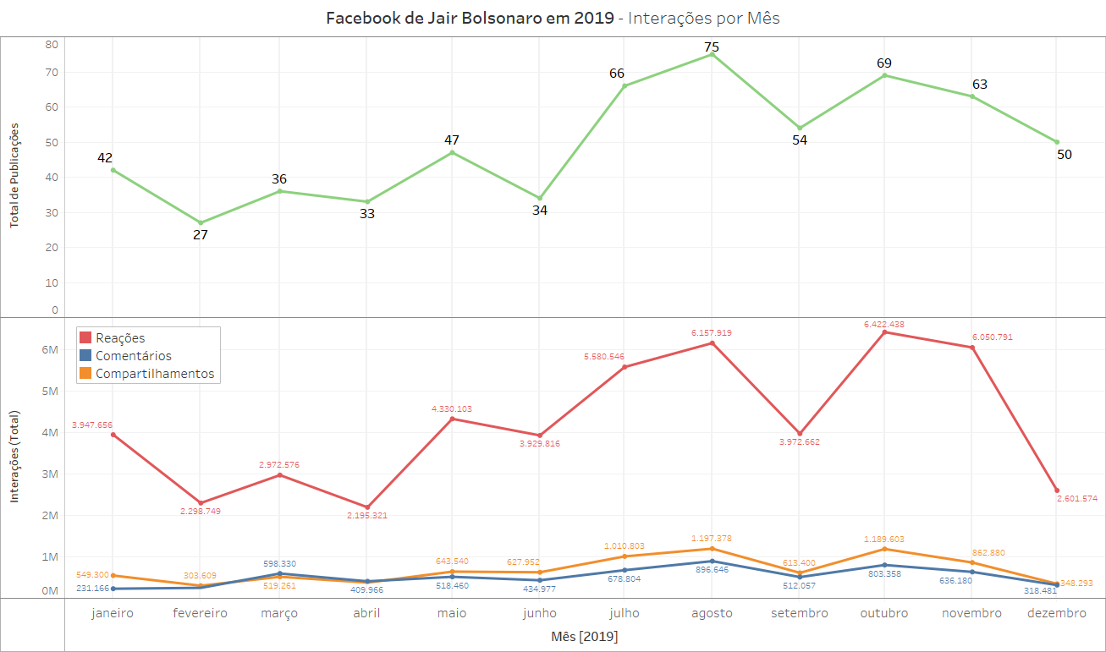

Na análise semanal, é possível destacar alguns pontos de maior atividade na rede social por parte do presidente Bolsonaro, como as semanas de 26/08 a 08/09 com uma soma de 53 publicações (uma média de 3,78 publicações por dia, 132% a mais que a média anual), e também de menor atividade como na última semana do ano (de 23/12 até o dia 31/12), com apenas 7 postagens (0,87 publicações por dia, 92% a menos que a média anual).

Embora vejamos uma linha de tendência (linha laranja nos gráficos semanais) com inclinação positiva tanto no total de publicações (+0,137/semana) quanto nos totais de reações (+8.726/semana), comentários (+1.180/semana) e compartilhamentos (+1.599/semana), estes dados tão somente refletem a atividade mais intensa do presidente na rede social durante o segundo semestre, e que esta tendência refletiu-se nos números totais de interações. Ao avaliarmos a linha de tendência das médias – que, de fato, podem medir o engajamento do público em relação às postagens – observa-se uma linha de tendência com inclinação negativa tanto nas reações (-94/semana), comentários (-21/semana) e compartilhamentos (-4 /semana). O impacto anual desta tendência é de -5,7% da média de reações, -10,3% da média de comentários e -1,52% da média de compartilhamentos. **Atribuindo pesos iguais para essas interações, pode-se afirmar que o perfil de Jair Bolsonaro, durante o ano de 2019, teve uma redução geral de 5,8% na interação com seu público.**

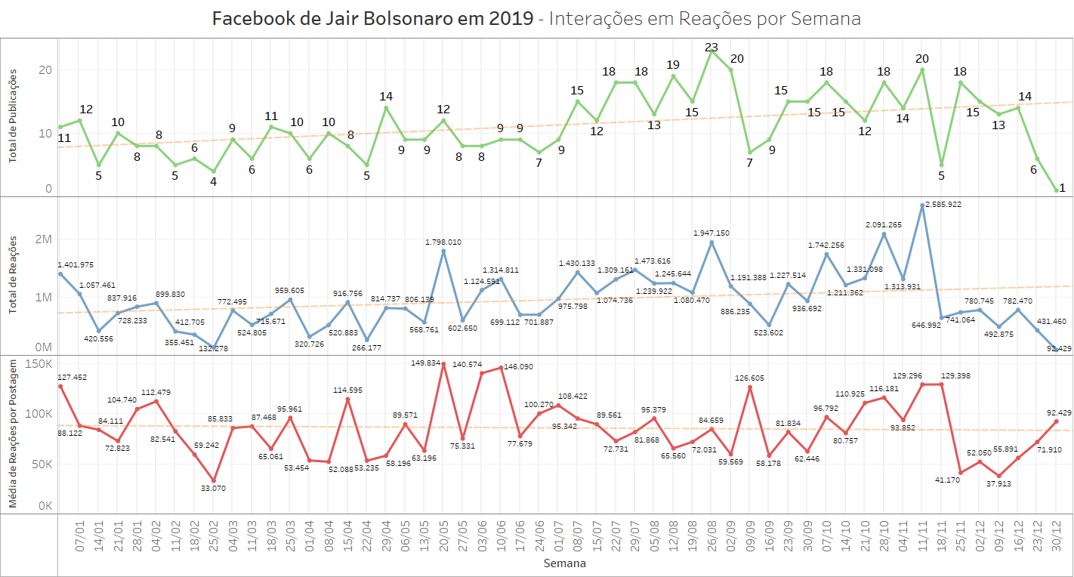

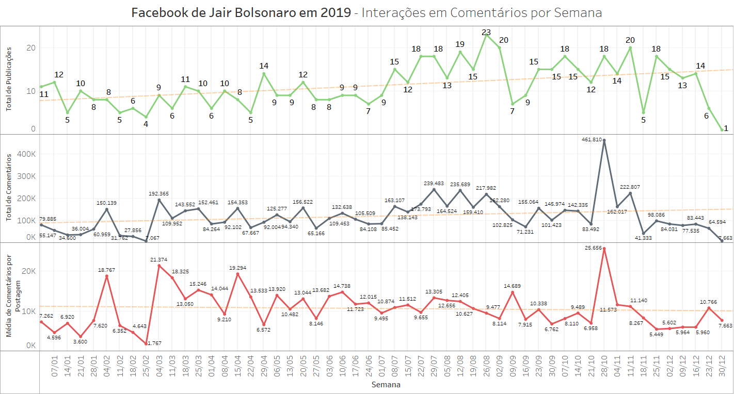

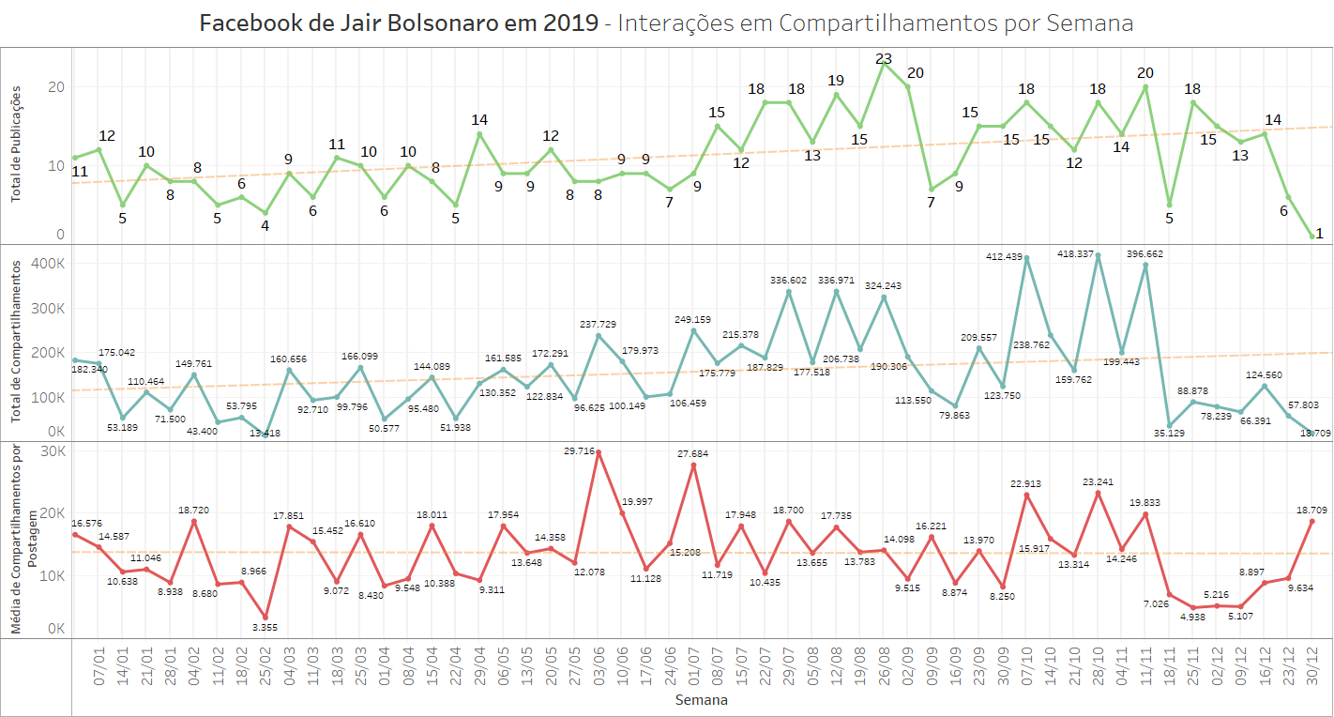

## Reações

A análise por tipo de reação pode ajudar a identificar assuntos sensíveis e que mais impactaram os seguidores em cada aspecto. A média identificada no período, por publicação, é a seguinte:

Curtir **72.351**

Amei  **9.040**

Haha **1.769**

Uau **578**

Triste **542**

Grr **385**

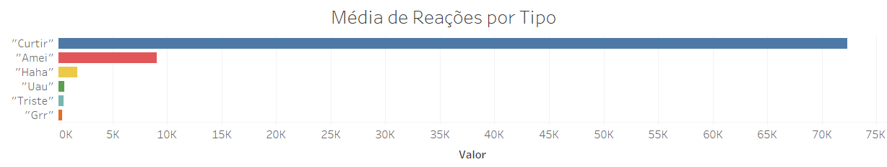

Na análise semanal, é possível visualizar os picos que cada reação teve. Normalmente, cada um dos picos diz respeito a alguma publicação naquela semana que provocou um aumento súbito na média semanal. As tabelas de publicações com maior quantidade de cada reação, abordadas no próximo tópico, ajudarão a elucidar esses dados.

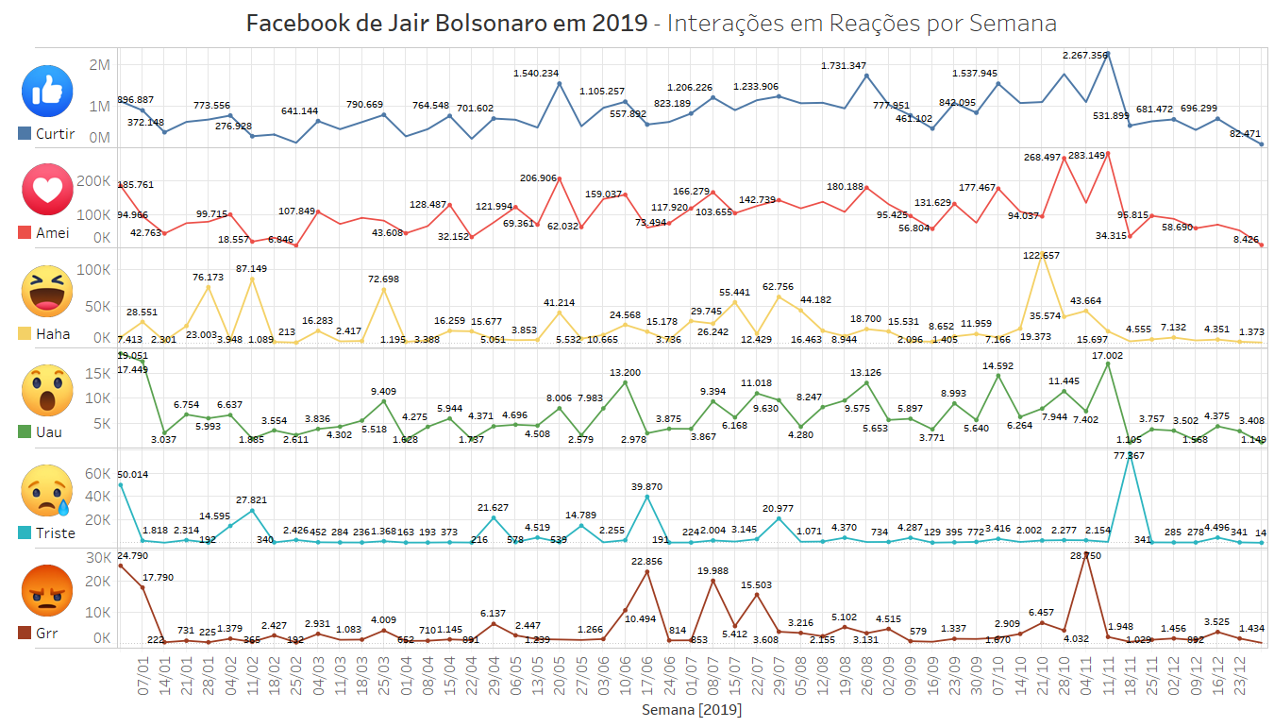

## Publicações com Mais Reações

Para cada reação, constam as 5 publicações que, durante o ano de 2019, receberam a maior quantidade desta. Nas tabelas, constam dados sobre data e horário da publicação, tipo, uma prévia da mensagem, um link direto para a postagem original no Facebook e a quantidade da reação que aquela postagem recebeu.

Algumas publicações surgem em mais de uma categoria, geralmente por reações como “curtir” e “amei” conterem em si um peso positivo similar, assim como reações como “triste” e “grr” terem uma conotação negativa igualmente semelhante.

Além disso, logo após cada tabela é apresentado uma nuvem de palavras contendo os termos mais frequentes de todos os comentários das 5 publicações combinadas, a fim de analisar quais são os tópicos e termos mais recorrentes. Para todas as nuvens de palavras, foram removidos os termos “presidente” e “bolsonaro”, por serem muito repetidas em todas as nuvens e, portanto, sem valor semântico para análise.

|  |  |  |  |  |
| --- | --- | --- | --- | --- |
| **CURTIR** | | | | |
| **Data** | **Tipo** | **Mensagem** | **Link** | **Quant.** |
| 2019-05-25 23:11:00 | Foto | Acompanhando o casamento do meu 03, Eduardo Bolsonaro, (...) | [link](https://www.facebook.com/211857482296579/posts/1467409400074708/) | **408572** |
| 2019-11-12 22:31:53 | Foto | Hoje anunciei minha saída do PSL e início da criação de um novo partido (...) | [link](https://www.facebook.com/211857482296579/posts/1663830393765940/) | **382724** |
| 2019-06-03 02:18:47 | Vídeo | Nesse domingo duas crianças me pediram para conhecer o Alvorada (...) | [link](https://www.facebook.com/211857482296579/posts/1475667249248923/) | **372424** |
| 2019-02-09 15:33:41 | Foto | Uma pequena pausa para o almoço! Todos sabemos que (...) | [link](https://www.facebook.com/211857482296579/posts/1370373509778298/) | **351792** |
| 2019-07-08 01:01:41 | Foto | Boa noite a todos! 🇧🇷 | [link](https://www.facebook.com/211857482296579/posts/1512227452259569/) | **314885** |
|  | | | | |

|  |  |  |  |  |
| --- | --- | --- | --- | --- |
| **AMEI** | | | | |
| **Data** | **Tipo** | **Mensagem** | **Link** | **Quant.** |
| 2019-01-01 23:16:07 | Vídeo | - Em libras, minha esposa tem a primeira palavra durante a posse. (...) | [link](https://www.facebook.com/jairmessias.bolsonaro/videos/218933635720815/) | **87060** |
| 2019-06-03 02:18:47 | Vídeo | - Nesse domingo duas crianças me pediram para conhecer o Alvorada (...) | [link](https://www.facebook.com/jairmessias.bolsonaro/videos/256849965165245/) | **59733** |
| 2019-05-25 23:11:00 | Foto | - Acompanhando o casamento do meu 03, Eduardo Bolsonaro, (...) | [link](https://www.facebook.com/jairmessias.bolsonaro/photos/a.250567771758883/1467409380074710/?type=3) | **57933** |
| 2019-10-30 00:50:08 | Vídeo | - LIVE: Mais uma matéria porca da Globo. Caso Marielle. (...) | [link](https://www.facebook.com/jairmessias.bolsonaro/videos/558804064888548/) | **57799** |
| 2019-03-07 21:30:08 | Vídeo | - Voltamos a fazer lives e tentaremos fazê-las uma vez por semana (...) | [link](https://www.facebook.com/jairmessias.bolsonaro/videos/2168960073415641/) | **54661** |
|  | | | | |

|  |  |  |  |  |
| --- | --- | --- | --- | --- |
| **HAHA** | | | | |
| **Data** | **Tipo** | **Mensagem** | **Link** | **Quant.** |
| 2019-10-23 13:07:13 | Foto | - Parabéns à Folha de São Paulo.  - Essa matéria não é Fake News. | [link](https://www.facebook.com/211857482296579/posts/1634149506734029/) | **114908** |
| 2019-02-14 23:17:02 | Foto | [Sem legenda] | [link](https://www.facebook.com/211857482296579/posts/1375671095915206/) | **86862** |
| 2019-02-03 23:30:32 | Status | - Fui informado de que um ator americano está me acusando de censurar seu (...) | [link](https://www.facebook.com/211857482296579/posts/1364988146983501/) | **75603** |
| 2019-03-29 17:23:01 | Foto | - Via twitter: Bernardo P. Kuster . Sim, eles publicaram isto. | [link](https://www.facebook.com/211857482296579/posts/1411377829011199/) | **58762** |
| 2019-05-24 21:00:35 | Status | - Peço desculpas por frustrar a tentativa de parte da mídia de criar um (...) | [link](https://www.facebook.com/211857482296579/posts/1466315963517385/) | **33433** |
|  | | | | |

|  |  |  |  |  |
| --- | --- | --- | --- | --- |
| **UAU** | | | | |
| **Data** | **Tipo** | **Mensagem** | **Link** | **Quant.** |
| 2019-06-16 21:38:32 | Video | - Imagens captadas por drone, à noite, quando parei meu carro em (...) | [link](https://www.facebook.com/211857482296579/posts/1634149506734029/) | **7491** |
| 2019-01-05 00:43:12 | Foto | - Criminosos explodiram um pilar do viaduto na BR 020 sobre a BR 222 (...) | [link](https://www.facebook.com/211857482296579/posts/1375671095915206/) | **7395** |
| 2019-07-23 11:27:18 | Foto | - Estou de partida para Vitória da Conquista para inauguração de (...) | [link](https://www.facebook.com/211857482296579/posts/1364988146983501/) | **5107** |
| 2019-10-13 18:05:25 | Video | - Estradas de ferro ressurgindo no Brasil.  - Cargas em geral operando na linha(...) | [link](https://www.facebook.com/211857482296579/posts/1411377829011199/) | **4904** |
| 2019-01-11 23:11:45 | Foto | 🇧🇷👍🏻 | [link](https://www.facebook.com/211857482296579/posts/1466315963517385/) | **4855** |
|  | | | | |

|  |  |  |  |  |
| --- | --- | --- | --- | --- |
| **TRISTE** | | | | |
| **Data** | **Tipo** | **Mensagem** | **Link** | **Quant.** |
| 2019-11-23 03:43:14 | Status | - NOTA DE PESAR Com profunda tristeza presto minha solidariedade aos (...) | [link](https://www.facebook.com/211857482296579/posts/1677056985776614/) | **77265** |
| 2019-06-18 17:33:26 | Status | - O chocante caso do menino Ruan, que teve seu órgão genital decepado (...) | [link](https://www.facebook.com/211857482296579/posts/1492944010854580/) | **34939** |
| 2019-02-11 16:23:35 | Status | - É com pesar que recebo a triste notícia do falecimento do jornalista Ricardo (...) | [link](https://www.facebook.com/211857482296579/posts/1372679519547697/) | **27663** |
| 2019-01-06 00:51:51 | Video | - Via twitter: JustCarol10 Atenção, CENAS FORTES. Debaixo da lei Sharia, (...) | [link](https://www.facebook.com/211857482296579/posts/1340804376068545/) | **23515** |
| 2019-05-04 21:08:58 | Video | - No dia de hoje mais de 150 foguetes, partindo da faixa de Gaza, (...) | [link](https://www.facebook.com/211857482296579/posts/1446345052181143/) | **20281** |
|  | | | | |

|  |  |  |  |  |
| --- | --- | --- | --- | --- |
| **GRR** | | | | |
| **Data** | **Tipo** | **Mensagem** | **Link** | **Quant.** |
| 2019-06-22 12:02:55 | Video | - Marginais que executaram o Sgt Luís Carlos da Silva Castro, da PM do (...) | [link](https://www.facebook.com/211857482296579/posts/1496893443792970/) | **20734** |
| 2019-11-08 22:21:34 | Video | Globo news nos cita como ex-presidente! Muitos caem na narrativa de (...) | [link](https://www.facebook.com/211857482296579/posts/1658195387662774/) | **20139** |
| 2019-01-13 19:07:53 | Foto |  | [link](https://www.facebook.com/211857482296579/posts/1347349085414074/) | **13873** |
| 2019-01-06 00:51:51 | Video | - Via twitter: JustCarol10 Atenção, CENAS FORTES. Debaixo da lei Sharia, (...) | [link](https://www.facebook.com/211857482296579/posts/1528915783924069/) | **12646** |
| 2019-07-23 11:27:18 | Foto | - Estou de partida para Vitória da Conquista para inauguração (...) | [link](https://www.facebook.com/211857482296579/posts/1489659747849673/) | **11792** |
|  | | | | |

## Análise de Sentimentos

Através dessa técnica, é possível identificar se opiniões expressadas em comentários são, de forma geral, positivas ou negativas, pela análise individual de cada palavra contida em cada comentário. O “score” para cada comentário é uma nota entre 0 e 1 (sendo entre 0 - 0,3 = “negativo”, entre 0,3 – 0,7 = “neutro” e entre 0,7 – 1 = “positivo”). Para esta avaliação, foram extraídos 1000 comentários considerados “mais influentes” (influente, neste caso, significa comentários com maior quantidade de reações e/ou respostas e, consequentemente, que carregam consigo maior carga de sentimentos positivos ou negativos) de cada um dos grupos de 5 postagens de cada reação do tópico anterior, totalizando 6000 comentários.

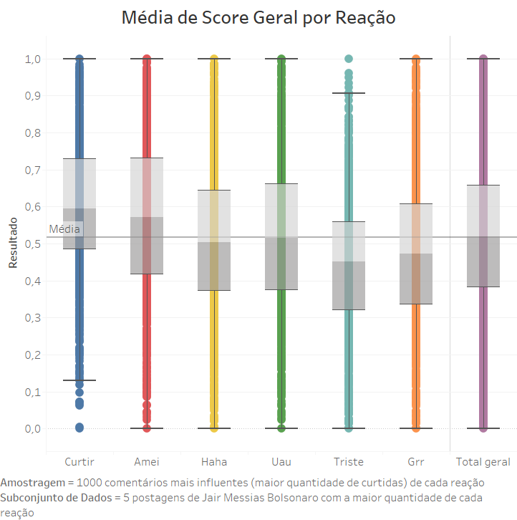

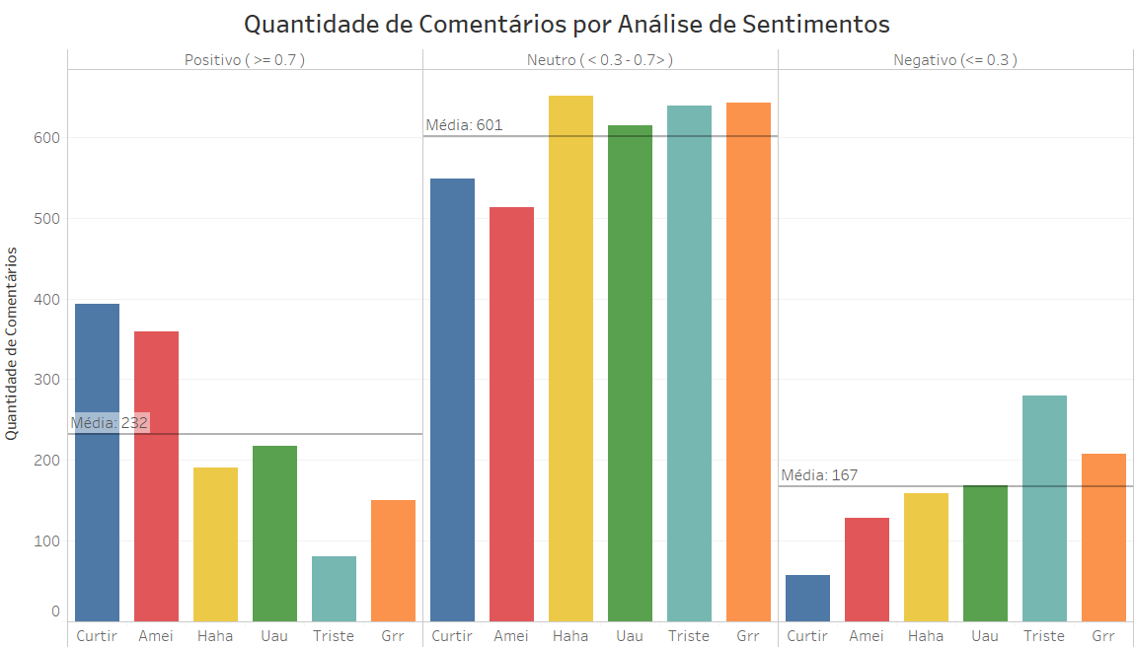

Como esperado, as reações “curtir” e “amei” concentram a maior quantidade de comentários considerados positivos (39,3% da amostra em “curtir” e 35,9% em “amei”), e as reações “triste” e “grr” a maior quantidade de comentário negativos (28% da amostra em “triste” e 20,8% em “grr”). De forma geral, os comentários considerados positivos são 6,5% mais frequentes que comentários considerados negativos.[1]

As próximas nuvens de palavras foram geradas a partir do conjunto de todos os comentários considerados positivos (nuvem 1) e do conjunto de todos os comentários considerados negativos (nuvem 2), onde pode-se verificar quais são os termos mais frequentes dentro destes conjuntos.

|  |
| --- |
| Nuvem de Palavras:Comentários com Score Positivo |
| Nuvem de Palavras:Comentários com Score Negativo |

1. Obs: O algoritmo de análise de sentimentos é passível de falhas. Comentários com termos positivos ou negativos feitos de forma irônica, por exemplo, podem ser categorizados incorretamente. Além disso, palavras com conotação positiva e negativa dentro de um mesmo comentário “se anulam”, produzindo score intermediário (neutro).